附件三：
面试地点及交通指南
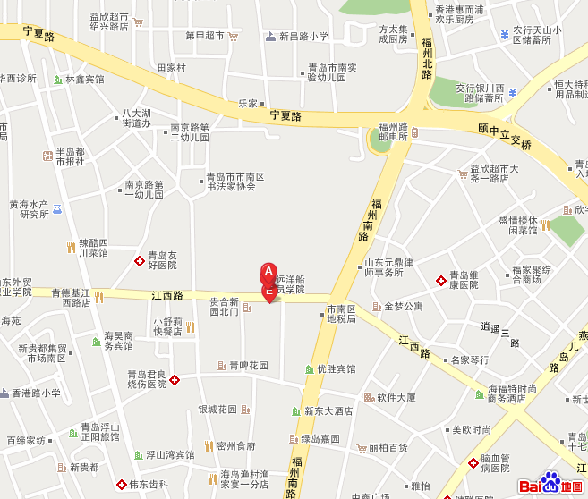

1.火车站：乘202、223、301路公交车到高邮湖路站下车，前行约100米，到学院北门；乘220路公交车到高邮湖路站下车，顺东西快速路大润发方向前行约200米，到学院北门；乘312路公交车到二十五中站下车，沿江西路东行约700米，到学院南门。
2.四方长途站：乘32、322路公交车到海洋地质所站下车，到学院南门；乘227路公交车到福苑小区站下车。
3.飞机场：乘701路公交车（航空公司客运巴士）到海洋地质所下车，即到学院南门。

